р/с | Тақырыбы |  | Айы,күні | Басталуы | Тамақтануы | Аяқталуы
1. | а) Ашылу салтанаты  б ) Циркке саяхат |  | 01.06 | 9:30  10:00 | 11:15  11:30 | 12:00
2. | а) Ертегілер елінде  б) Спорттық ойындар  в) «Еркін тақырып» сурет салу |  | 02.06 | 10:00  10:35 | 11:15  11:30 | 10:30
3. | а) Флешмоб  б) Мультфильм көру  в) Сергіту сәті |  | 03.06 | 10:00  11:35 | 11:15  11:30 | 10:30
4. | а) Ән саламыз  б) Асық ату  в) Топ саяхат |  | 05.06 | 10:00 | 11:15  11:30 | 10:35  11:30  12:00
5. | а) «Менің Астанам!» тақырыбына сурет көрмесі  б) Астана туралы бейнефильм  в) «Ақсерек-Көксерек» ойыны |  | 06.06 | 10:00  10:35  11:30 | 11:15  11:30 | 10:30  11:15  12:00
6. | а) «Шахмат» ойыны  б) Мен өнерлі баламын  в) «Жасырынбақ» ойыны |  | 07.06 | 10:00  10:35  11:30 | 11:15  11:30 | 10:30  11:30  12:00
7. | а) Ән шырқайық  б) «Табиғат» ермексазбен жұмыс жасау  в) «Қуаласпақ» ойыны |  | 08.06 | 10:00  10:30  11:30 | 11:15-11:30 | 10:30  11:15  12:00
8. |  | а) Гала концерт  б) Маратпаттау, фотошоп | 09.06 | 10:30 | 11:15-11:30 | 11:15
9. |  | Топ саяхат | 10.06 | 10:00 | 11:15-11:30 | 12:00

01.06.2017жыл
1) «Қарлығаш» жазғы демалыс лагерінің ашылу салтанаты
2) Циркке саяхат
Мақсаты:
Оқушылардың жазғы демалысын, бос уақытын қамтамасыз етуБалалардың лагерьге деген қызығушылығын ояту
1) оқушылардың бос уақытын қызықты ұйымдастыру арқылы шығармашылық ойлау қабілеттерін дамыту;
2) ұжымдылыққа тәрбиелеу, коммуникативтік білікті, рухани қасиеттерді дамыту.
Өтілетін іс-шаралар
Мәдени, ойын-сауық және білім беру дамыту шаралары.
Күтілетін нәтиже.
1.Түрлі шараларға қатысу арқылы балалардың табиғи қабілеттерін ашу, шығармашылығын дамыту.
2.Мейірімділікке, өзін-өзі сыйлауға, бір-біріне қолдау көрсетуге, достық қарым-қатынасты қалыптастыру.
3.Табиғат аясында, көлікте, көшеде және қоғамда жүріп-тұру ережелерін қалыптастыру.

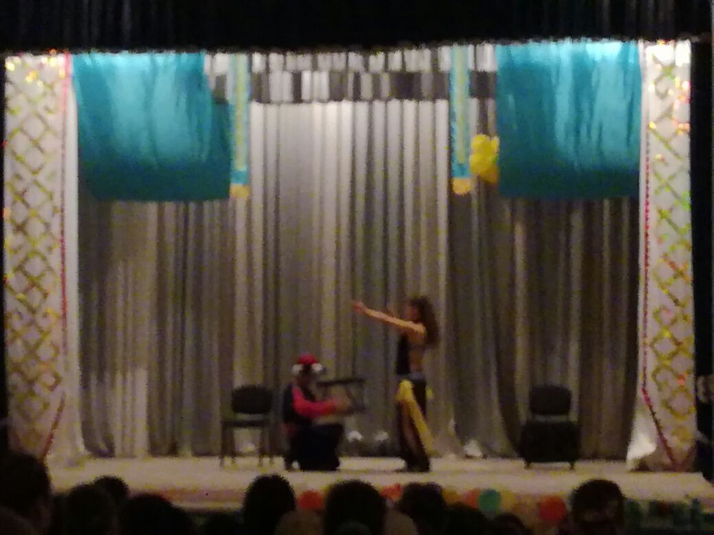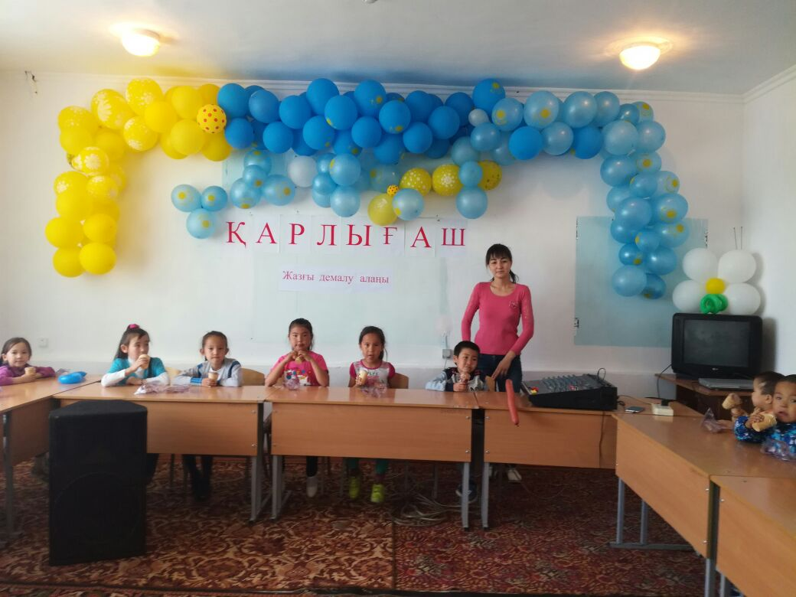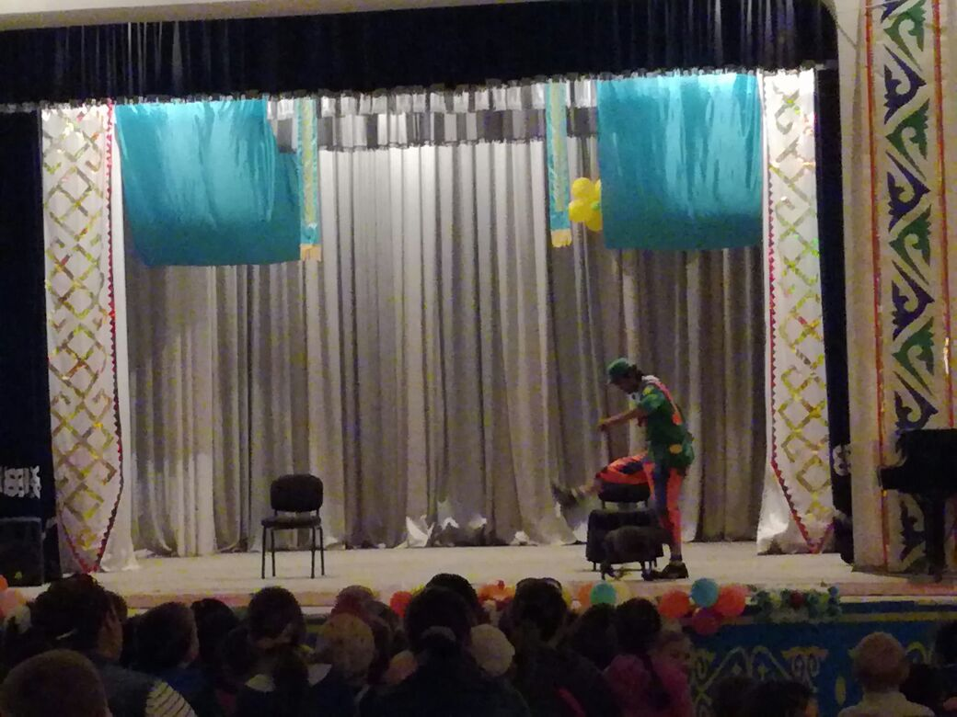

2.06.2017жыл
а) Ертегілер елінде
Мақсаты: Балаларға ертегіні көңілді қабылдауға үйрету, сахналап беруге талпындыру, кейіпкердің мінез - құлқын сезіндіру, есте сақтау қабілеттерін қалыптастыру. Ойлау, есте сақтау, еске түсіру қабілеттерін қалыптастыру, ауызекі сөйлеу тілін дамыту. Адам бойына жат қасиет тілазарлықтан аулақ болып, кешірімді болуға тәрбиелеу. Ертегі еліне саяхат Әдіс – тәсілдері: әңгіме, түсіндіру, сұрақ – жауап, ойын, практикалық. Көрнекілігі: ертегі кейіпкерлері суреттері, кеспе әріптер.
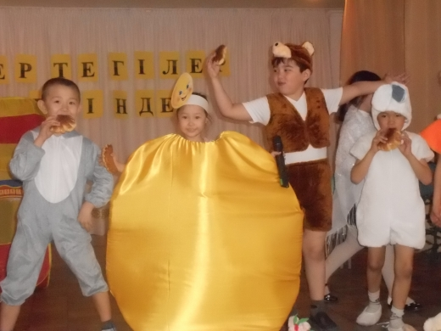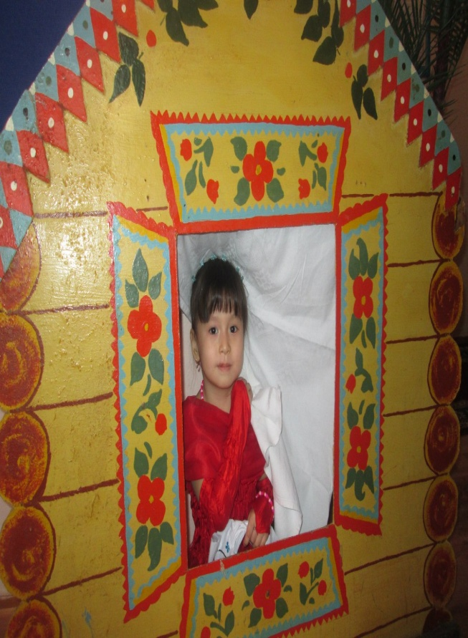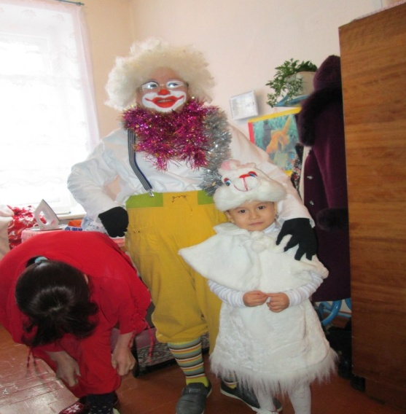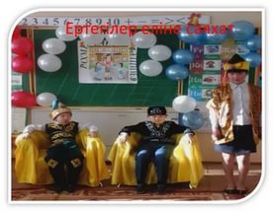

б) Спорттық ойындар
Мақсаты; Спорттық ойындарды ойнай отырып, спортқа қызығушылығын арттыру. Салауатты өмір сүруге тәрбиелеу. Шапшаңдыққа, ептілікке баулу.
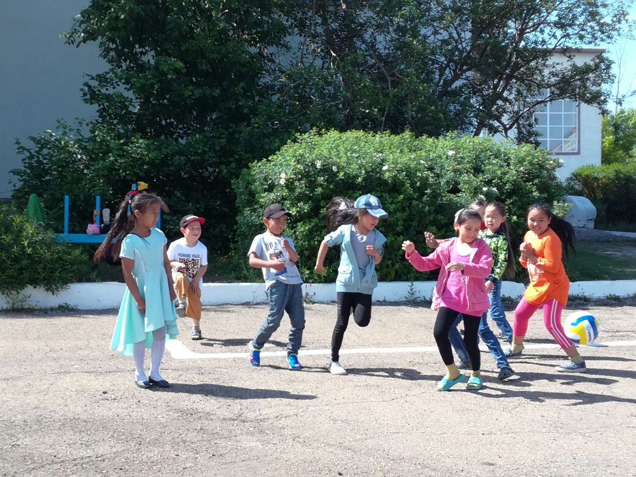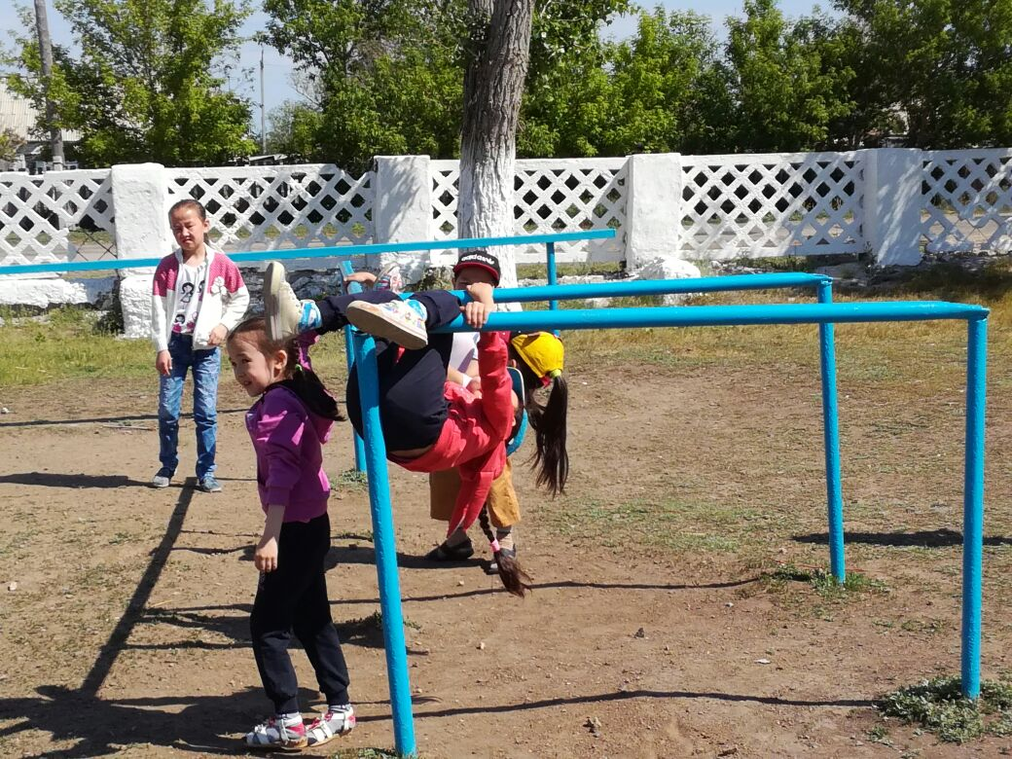

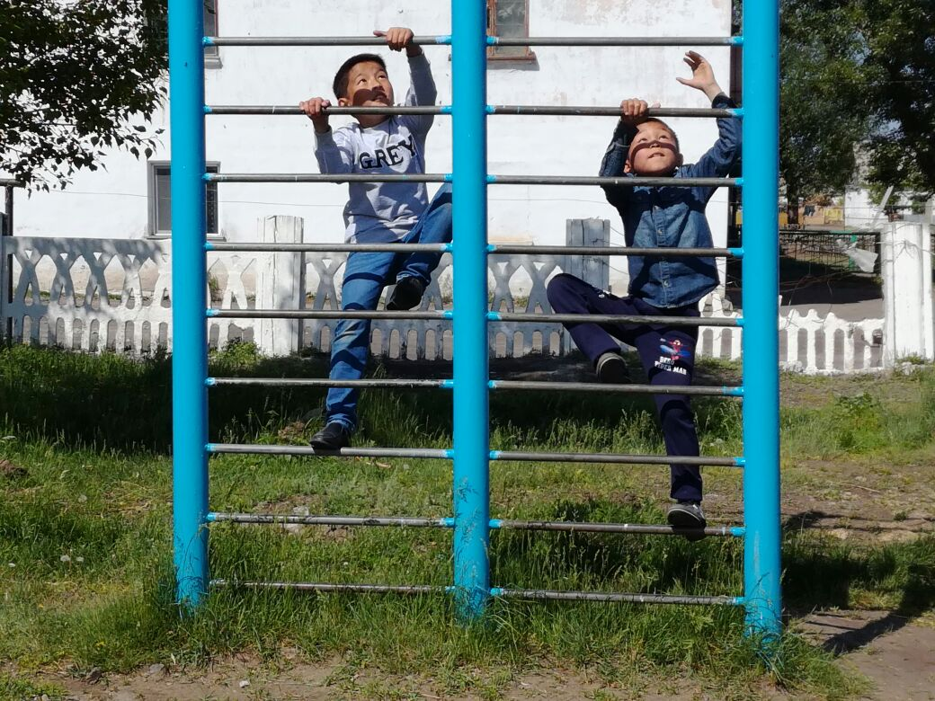

03.06.2017
а) Би уйрену (Флешмоб)
Мақсаты:
- Есте сақтау,ұқыптылық және қоғамдық ортадағы дамуына;
- Қимыл-әрекетінің шапшаңдығына;
- Негізгі іс-әрекетті игеруіне: жүру,жүгіру, секіру, жүрудің әр түрлеріне;
- Дене ағзасын еркін ұстауына т.б.
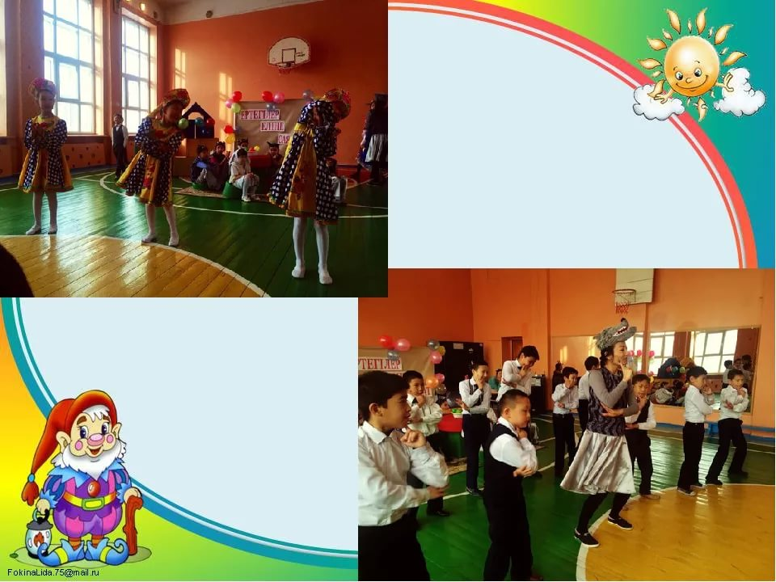 мультфилімді тамашалай отырып бала сүйікті кейіпкерлерінің жағымды жағымсыз қылықтарын қайталауға уйретеді
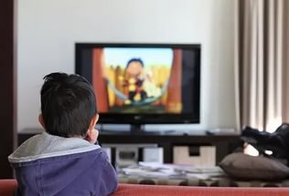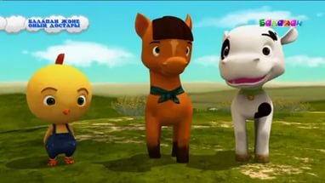

05.06.2017жыл
а) Ән саламыз
Мақсаты Балаларды бірлікке баулу, танымдық қабілеттерін ояту,болаашақ тәрбиеленіп келе жатқан балада музыканы тыңдау, оны түсіну, есте сақтау, ажырата білу, ән салу, би билеу, сазгерлерді, аспаптарды тану қабілеттері бірте - бірте қалыптасуға үйрету.
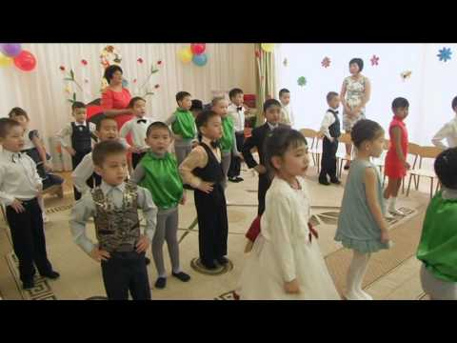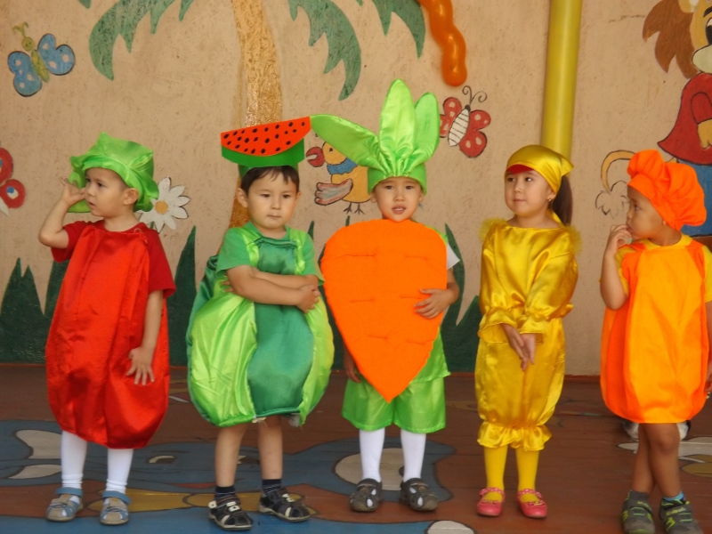
б) Асық ату
Мақсаты:Асық ойнының ұмытылып, мүлде ойналмай, ережелерінің сақталмай, ойнаудың өзіндік сырларының ( техникасының) жоғалып бара жатқандығын басты назарда ұстау, ұлттық байлығымызға лайықты деңгейде көңіл бөлу керектігін дәріптеу. Өткенді зерделеп, келешек ұрпаққа насихаттау.
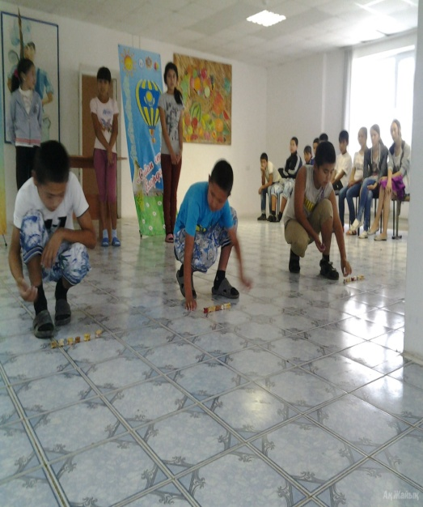

06.06.2017жыл
а) «Менің Астанам!» тақырыбына сурет көрмесі
Мақсаты; Оқушыларды сауатты сурет салуға үйрету,сурет салудың заңдылықтарына баулу,қызығушылықтарын ояту
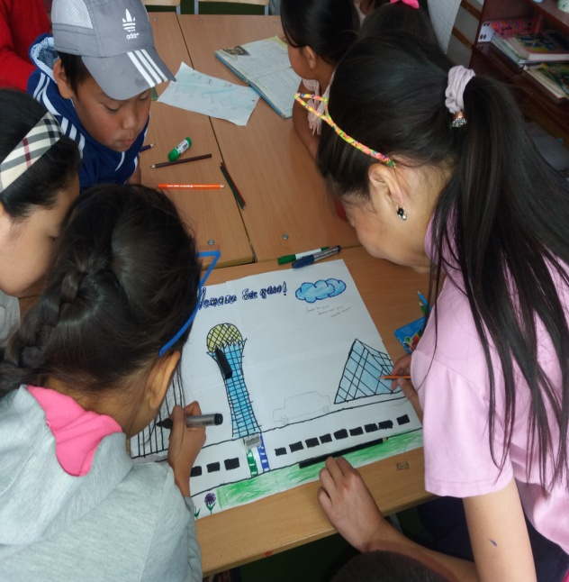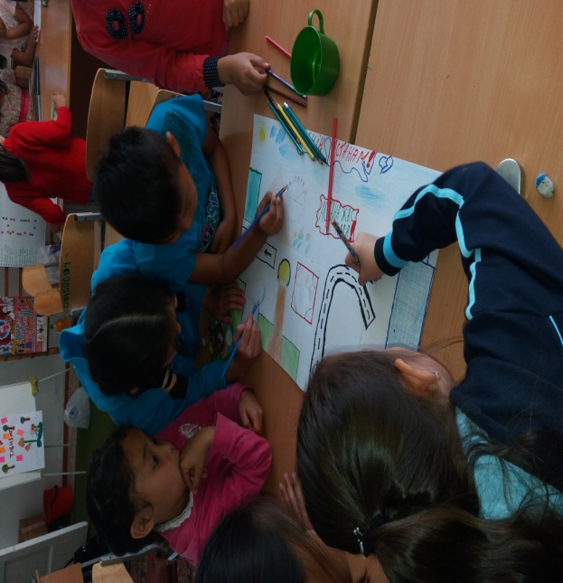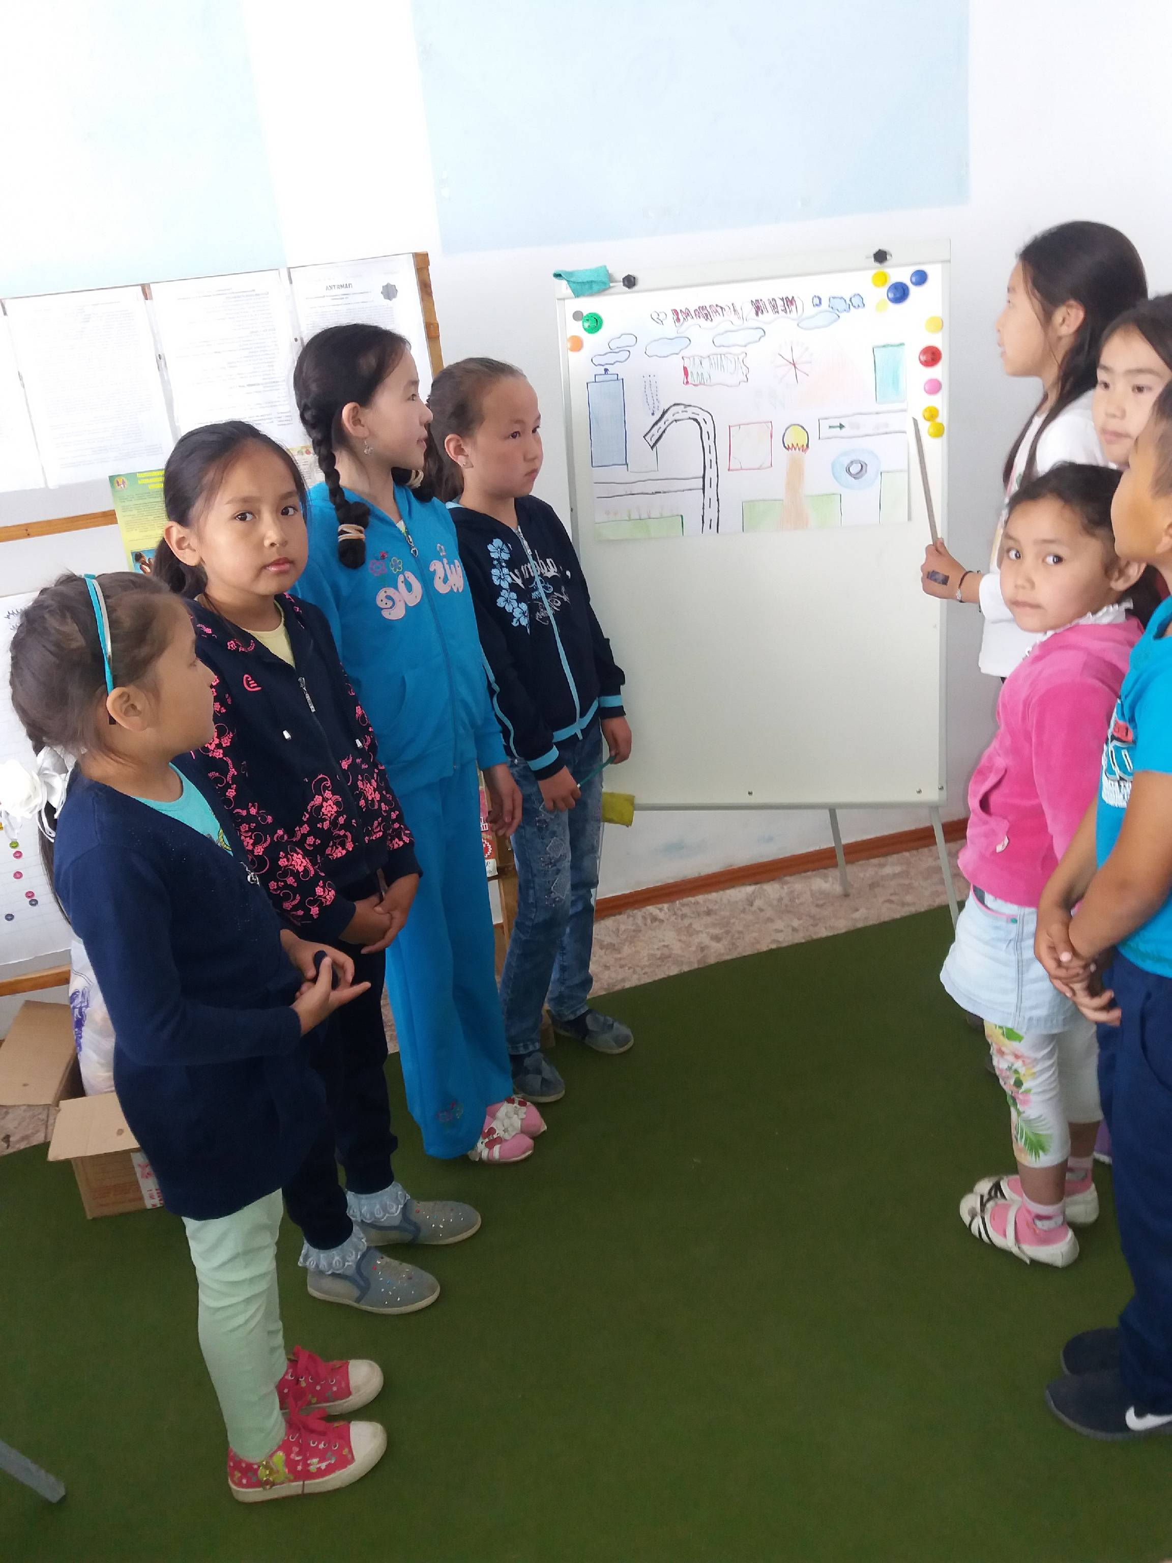

б) Астана туралы бейнефильм

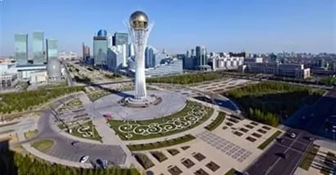



07.06.2017
а) «Шахмат» ойыны
Мақсаты;Шахмат ойынының тарихы туралы түсінік беру.Оқушылардың логикалық ойлау қабілетін дамыту,есте сақтау,салыстыру,танымдық ой-өрісін жетілдіру.Оқушыларды мақсат қоя білуге,шыдамдылыққа тәрбиелеудегі тәппен,ережесімен таныстыру.
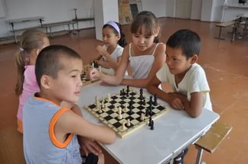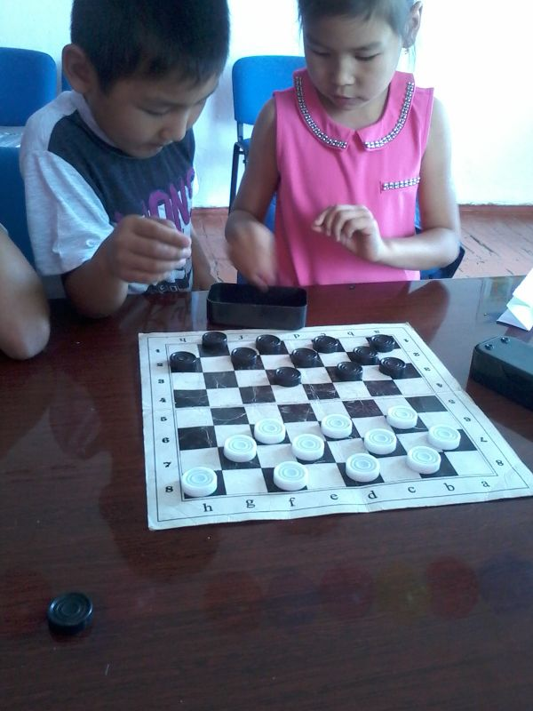

б) Мен өнерлі баламын
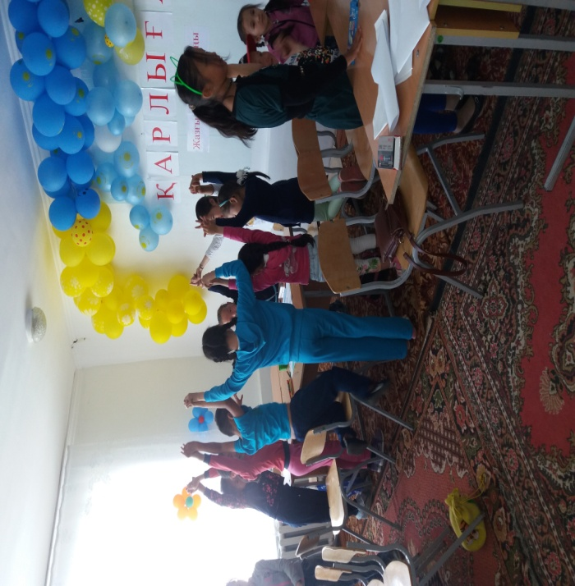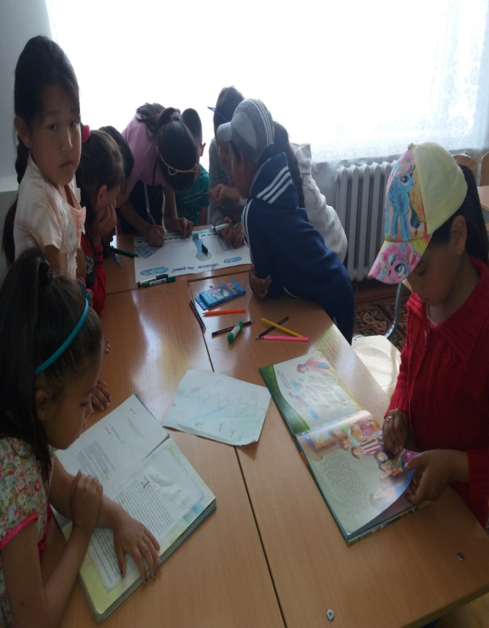

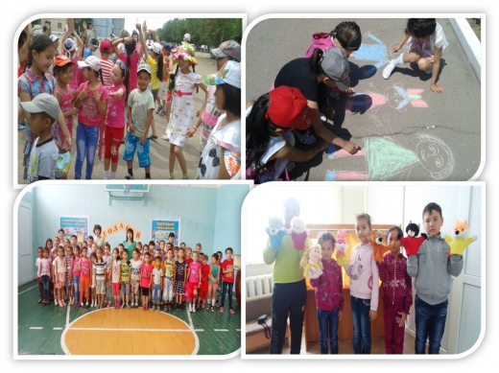

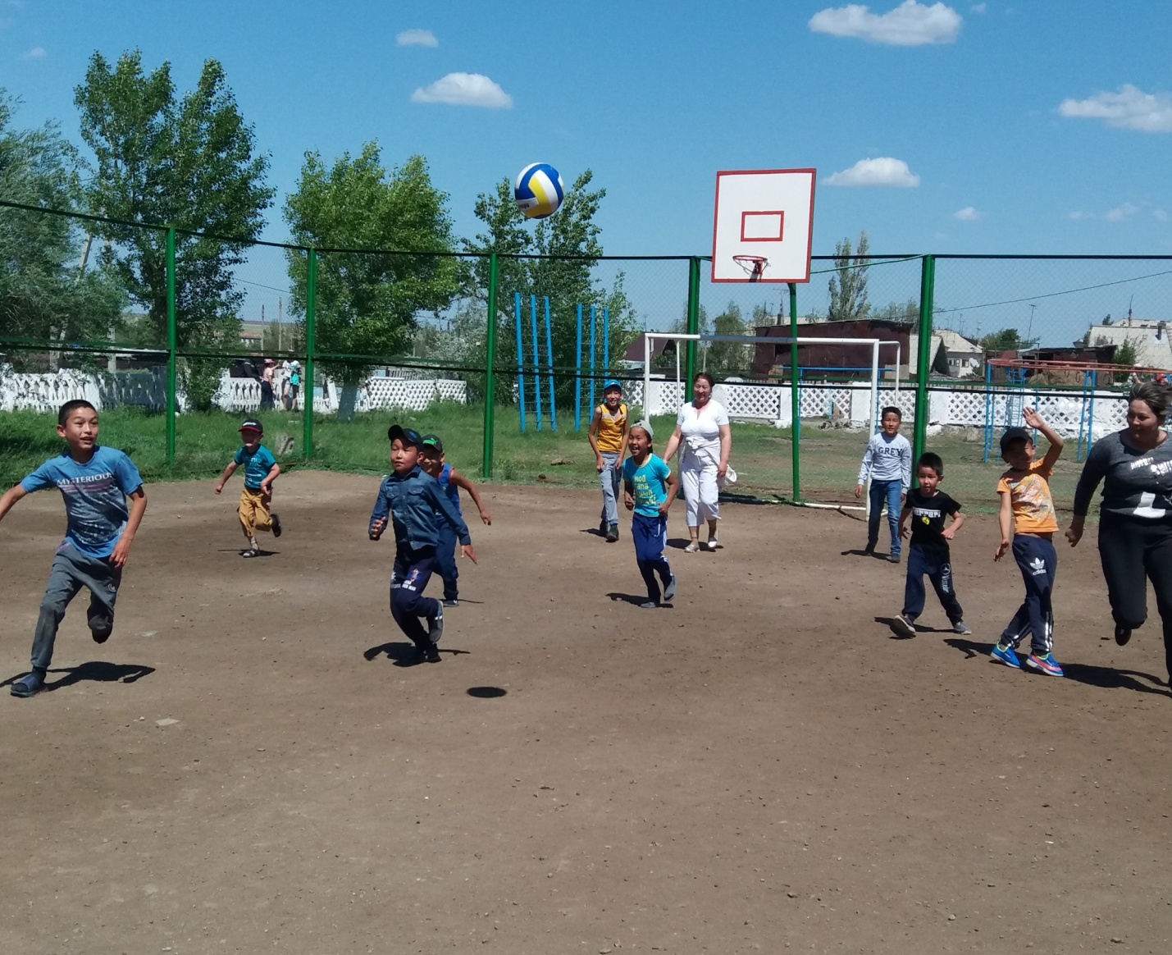

08.06.2017
а) «Табиғат» ермексазбен жұмыс жасау
Мақсаты;Оқушылардың шығармашылық қабілеттерін дамыту,ермексазбен жұмыс істеудің әдіс-тәсілімен таныстыру.Қолынан іс келетін өнерлі, шебер болып өсуге баулу ,шеберлік өнерін дамыту.
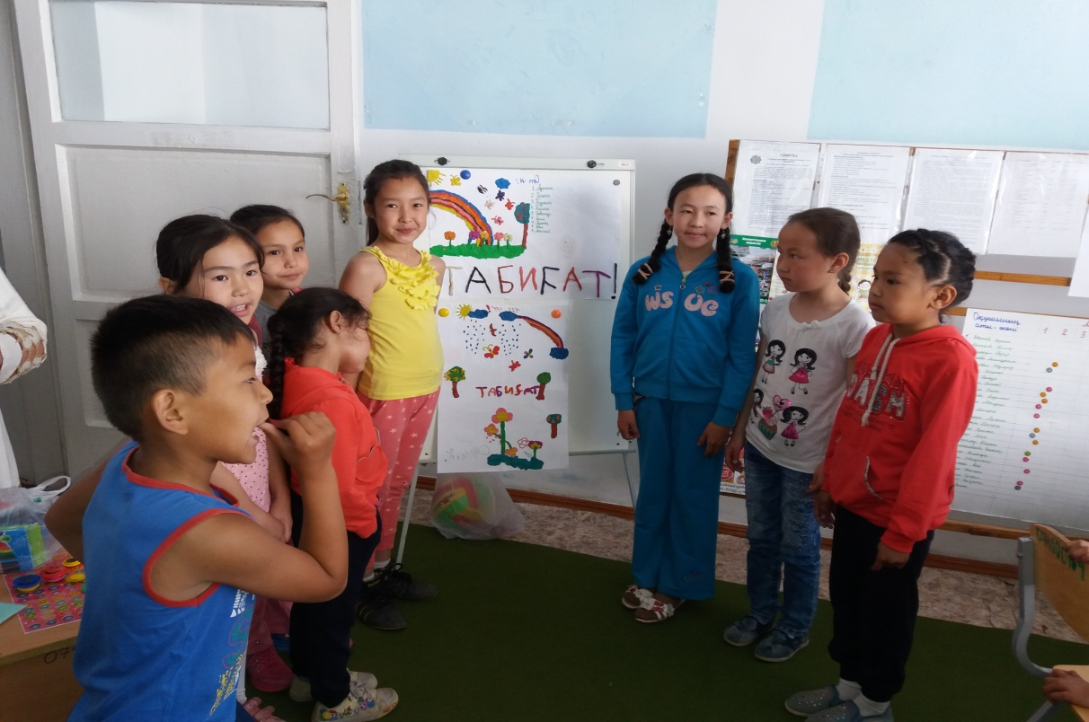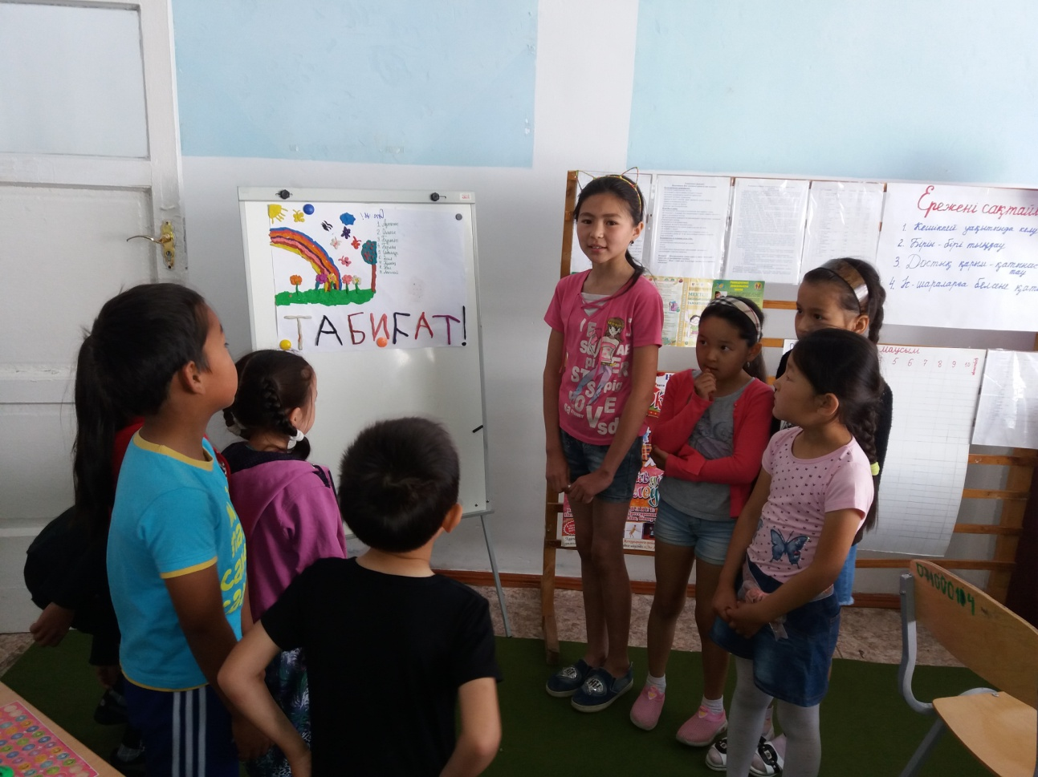
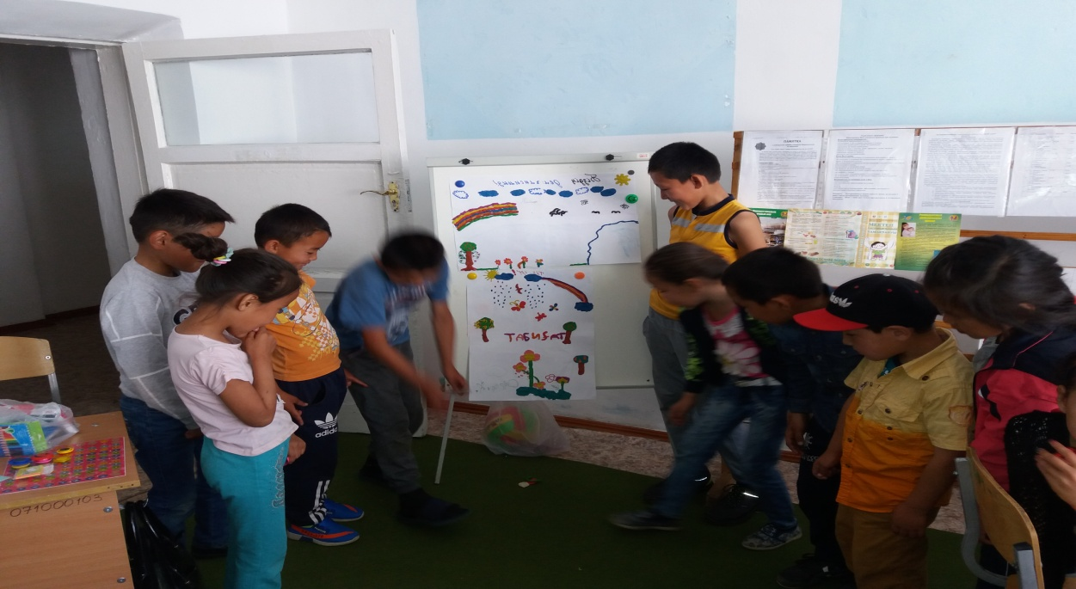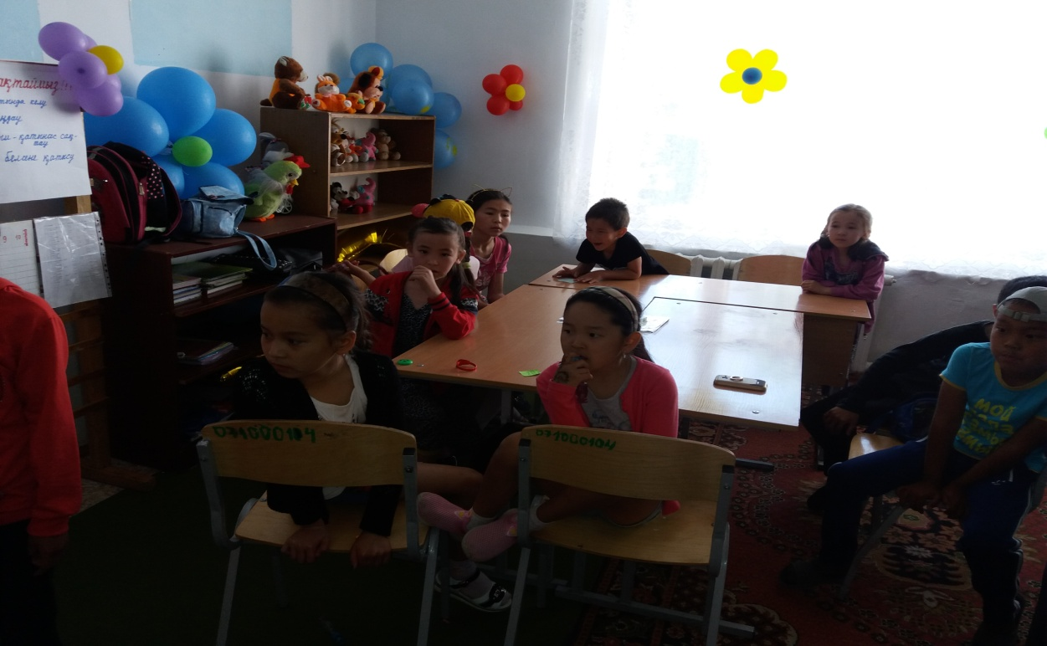
б) «Көңілді маймылдар» ойыны
Мақсаты: Еркіндік бере отырып тыңдауға, тәртіптілікке шақыру арқылы шыдамдылыққа, ұжыммен бірге қимылдауға үйрету. Жүргізуші- «Маймылдарың апасы»: Біз – көңілді маймылдар, Өте қатты шулаймыз, Алақанды соғамыз, Еденді де таптаймыз. Ұртымызды үрлеп, Әндетеміз гулеп. Төбеге де секірдік, Маңдайға саусақ келтірдік. Құлағымыз – қалқан, Құйрығымыз – салпаң. Бірақ тәртіп – қатаң, «Үш» дегенде апаң- Бәрің тілді алыңдар, Қозғалмай, қатып қалыңдар! Ойынға қатысушылар тақпақты жүргізушімен бірге қайталап, әр түрлі қимылдар жасап, әбден еркінсиді. Бірақ «үш» деген сөзден кейін қозғалмай бір орында қатып қалады. Бірінші қозғалып қойғандар ең соңғы ойыншы қалғанша шетінен ойыннан шыға береді.
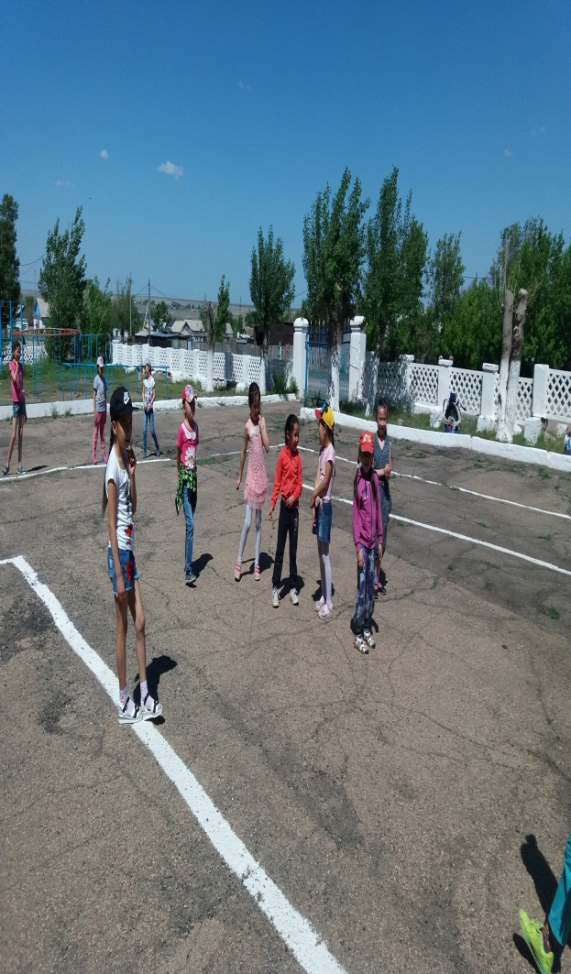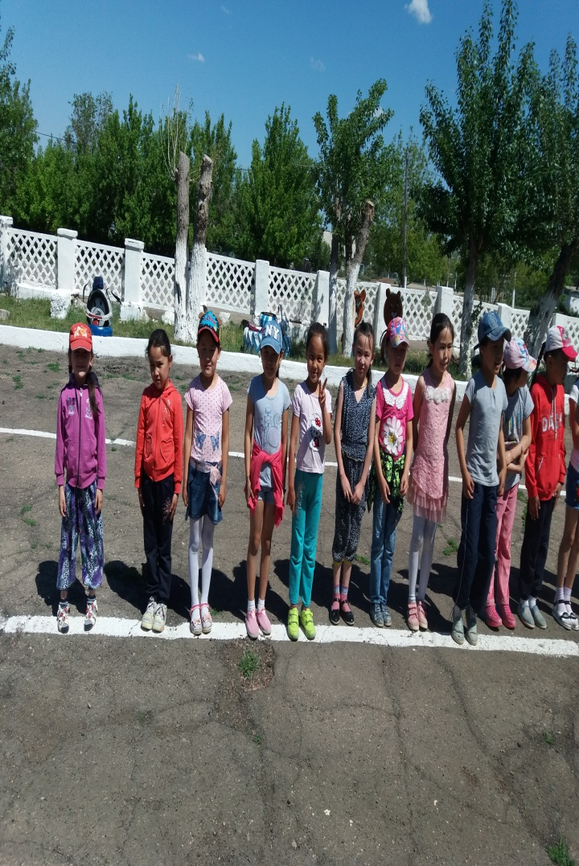

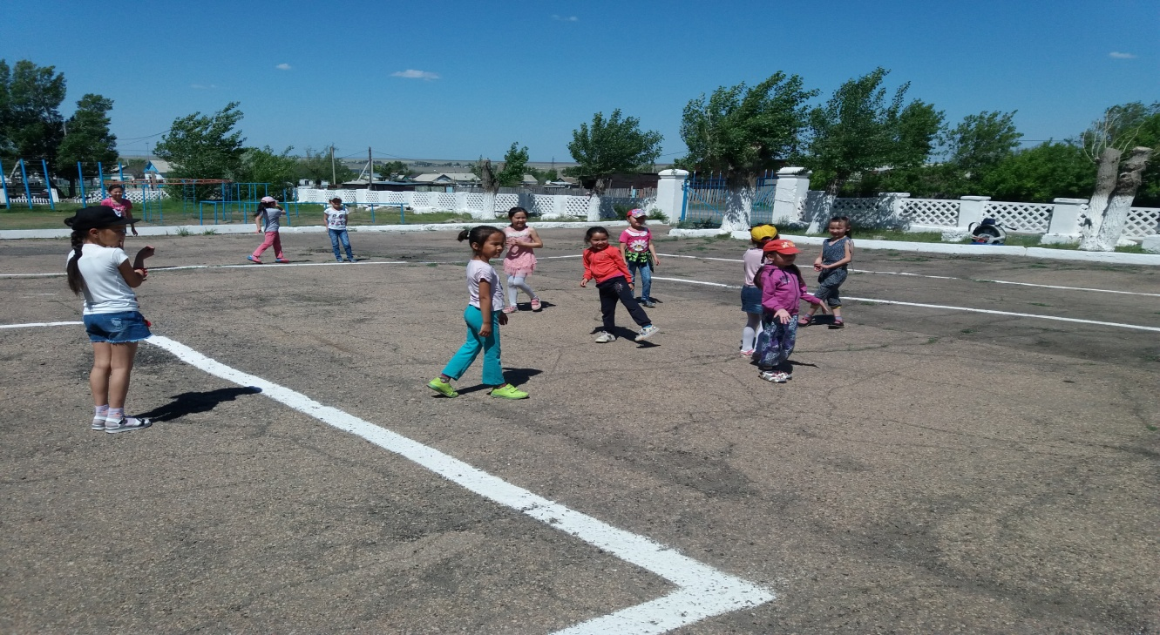

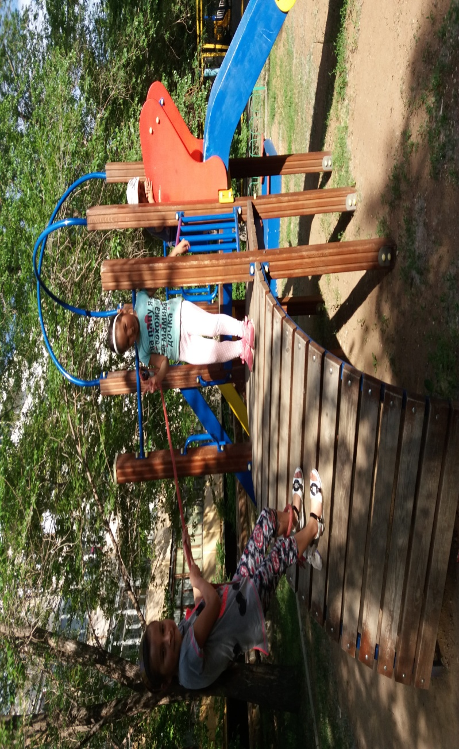
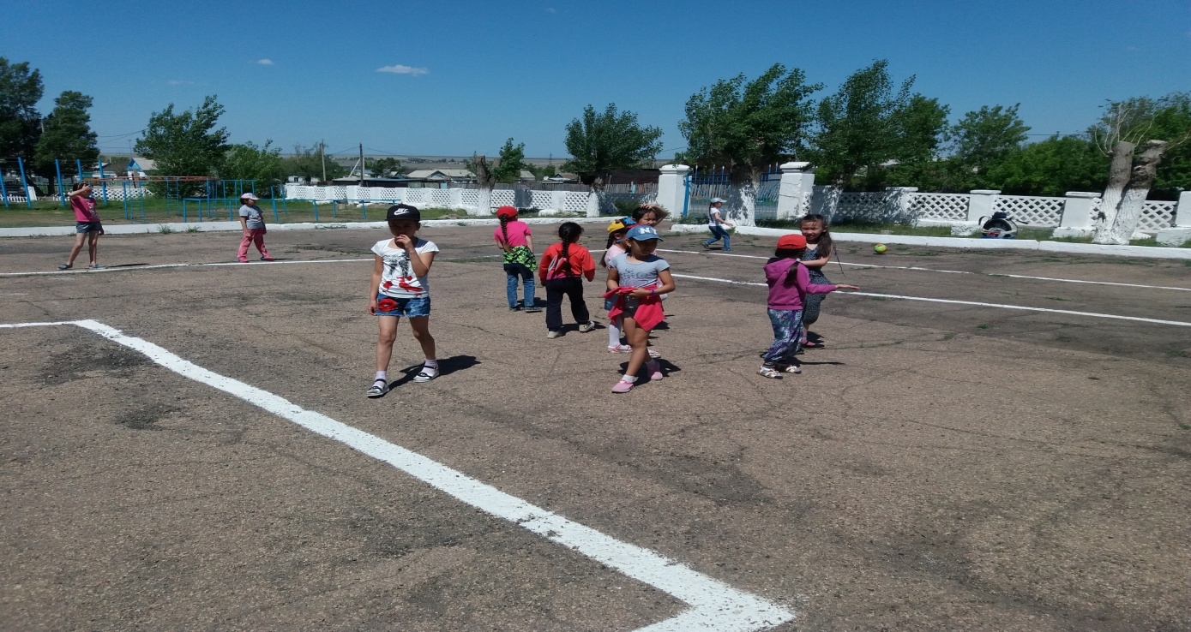

09.06.2017
Тақырыбы: «Қош бол, қызықты Қарлығаш лагері!»
Мақсаты:
- Оқушылардың 10 күн бойы лагерден алған әсерлерін әңгімелей білуге, ой-өрісін кеңейтуге, бастан өткен қызықты айта білуге үйрету.
- Оқушының өмірге деген көз қарасын дамыту. Шешендік, тапқырлық өнерін байқау.
- Мәдениеттілікке, парасаттылыққа, әсемділікке, үлкенді сыйлап, кішіні құрметтеуге тәрбиелеу.
Көрнекілігі: Түрлі — түсті шарлар, плакаттар,
Түрі: концерттік бағдарлама
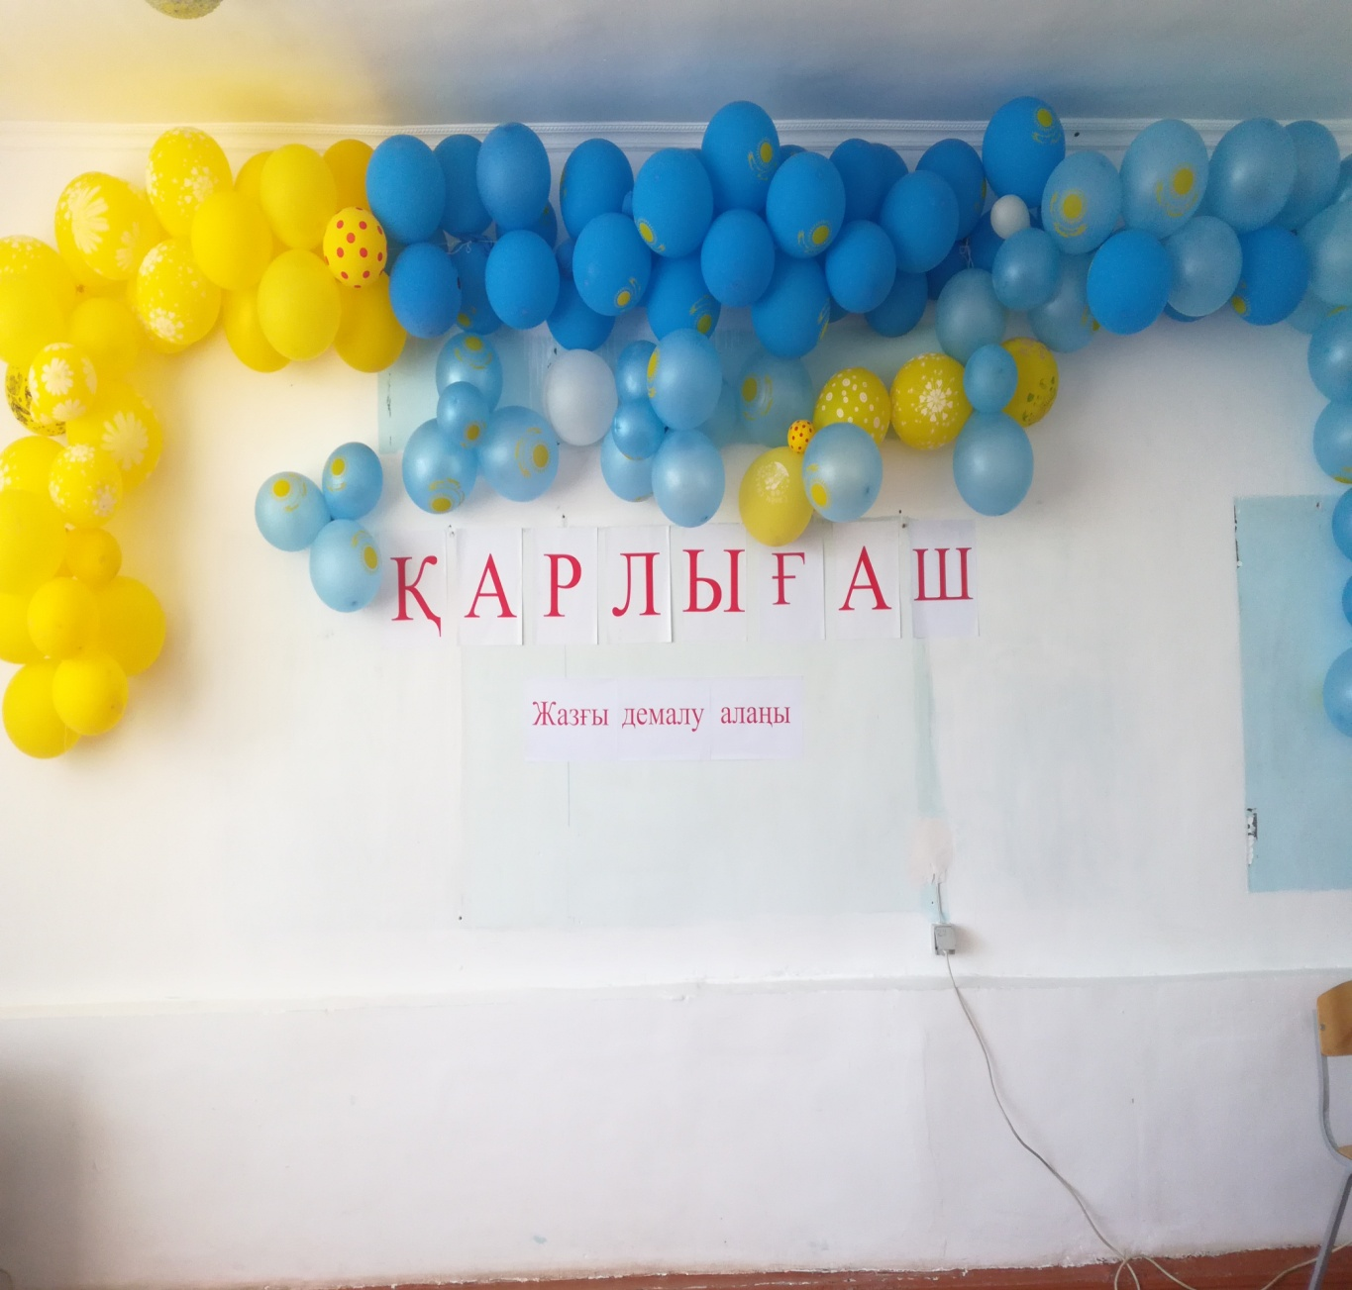
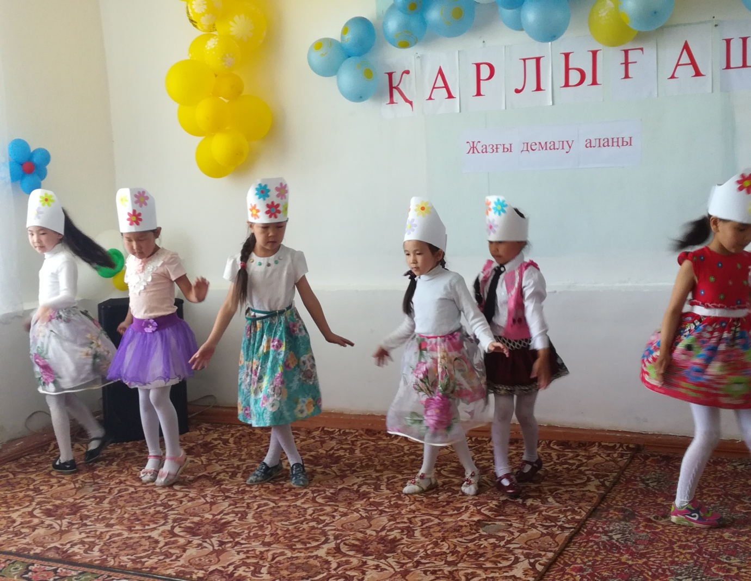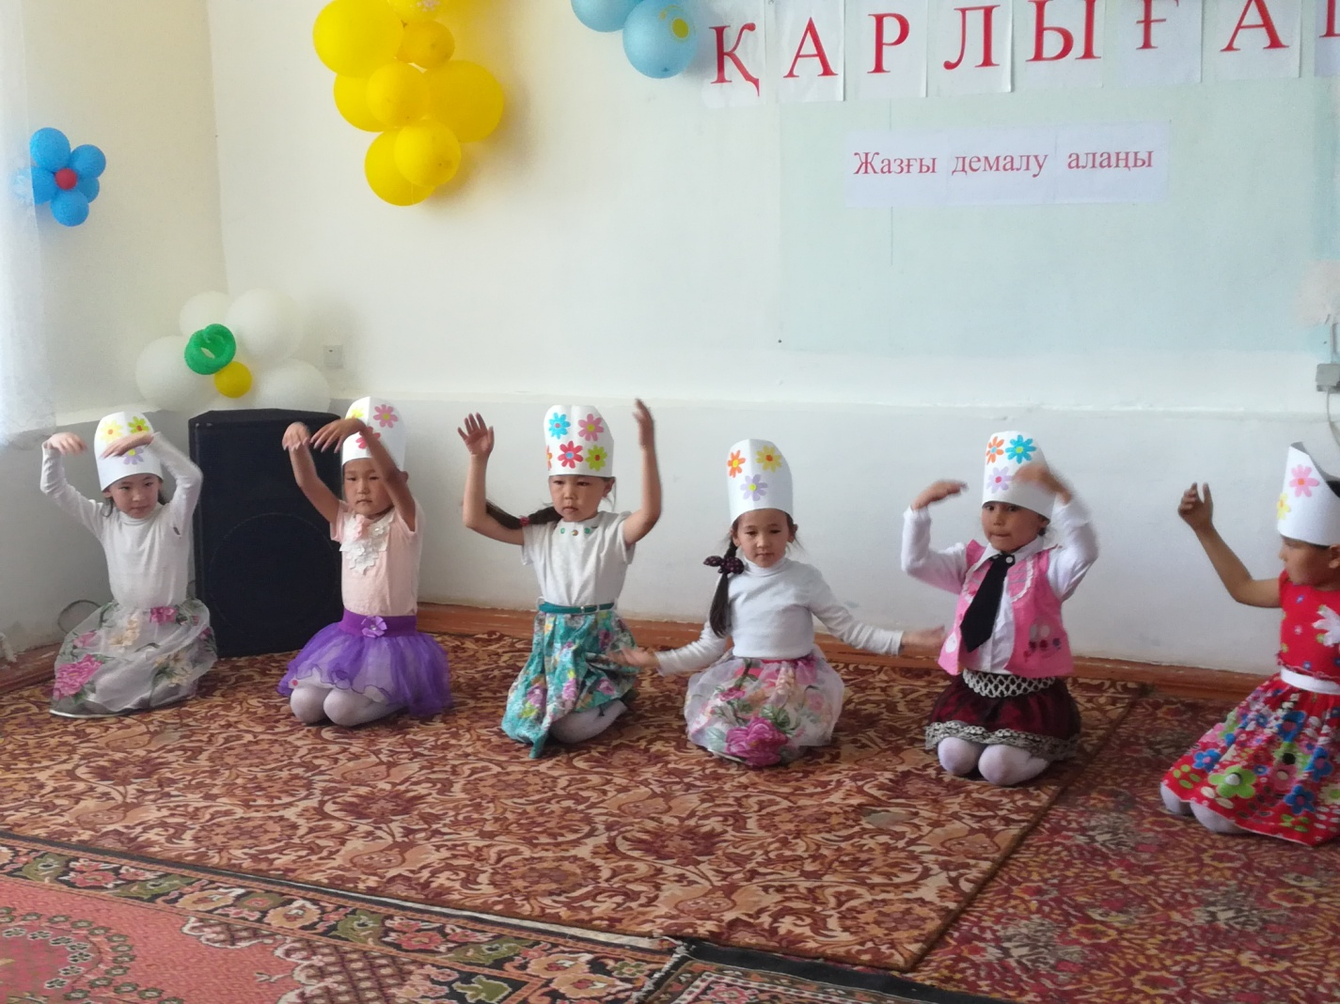о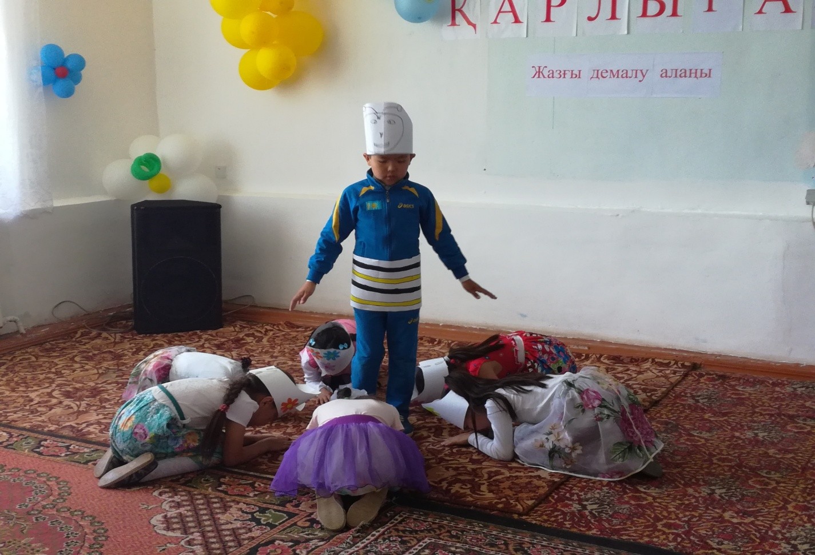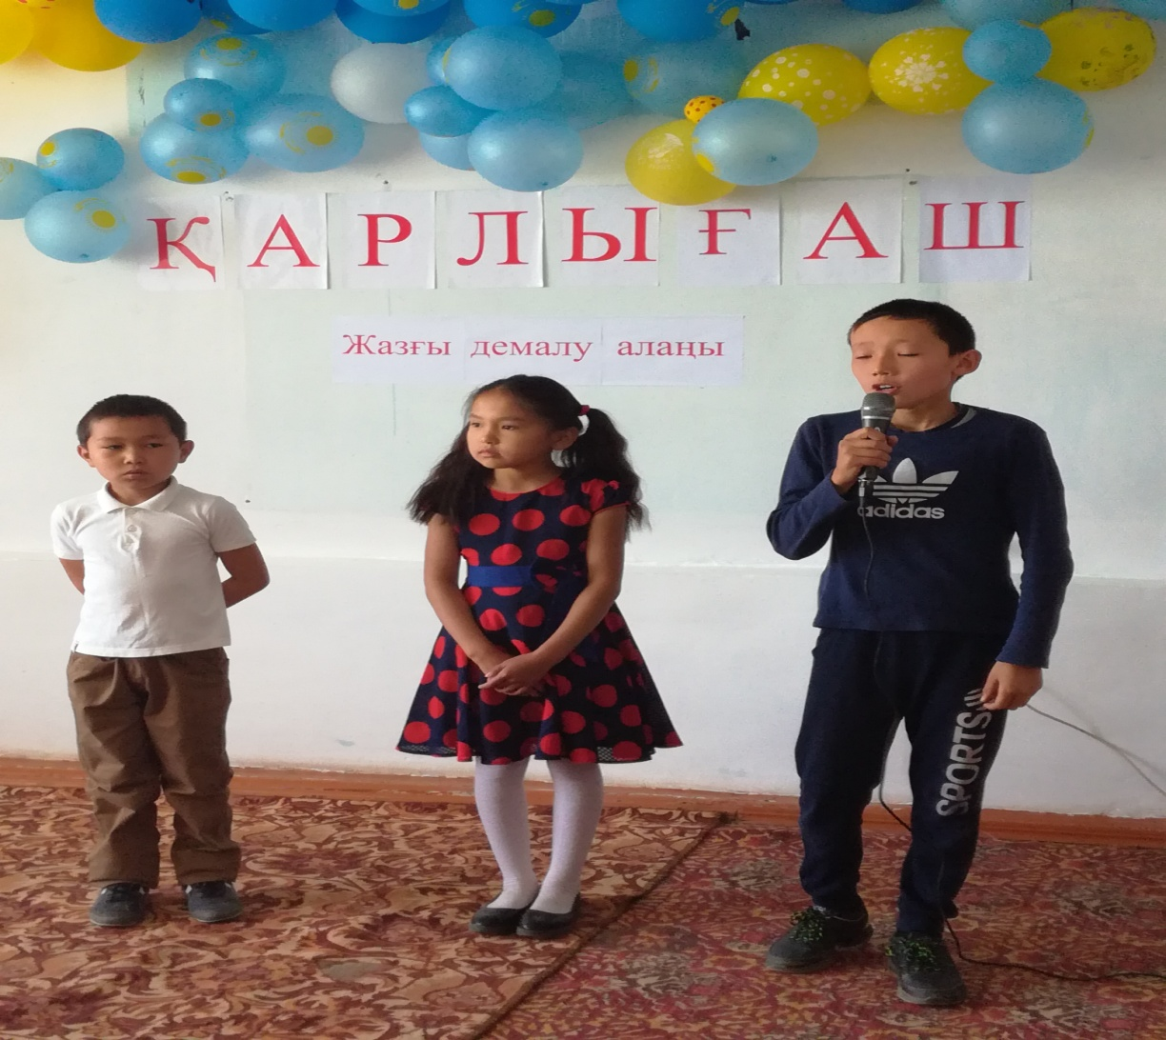 Балалар Абай Құнанбаев,Мұқағалаи Мақатаевтің өлеңдерін мәнерлеп айтып берді
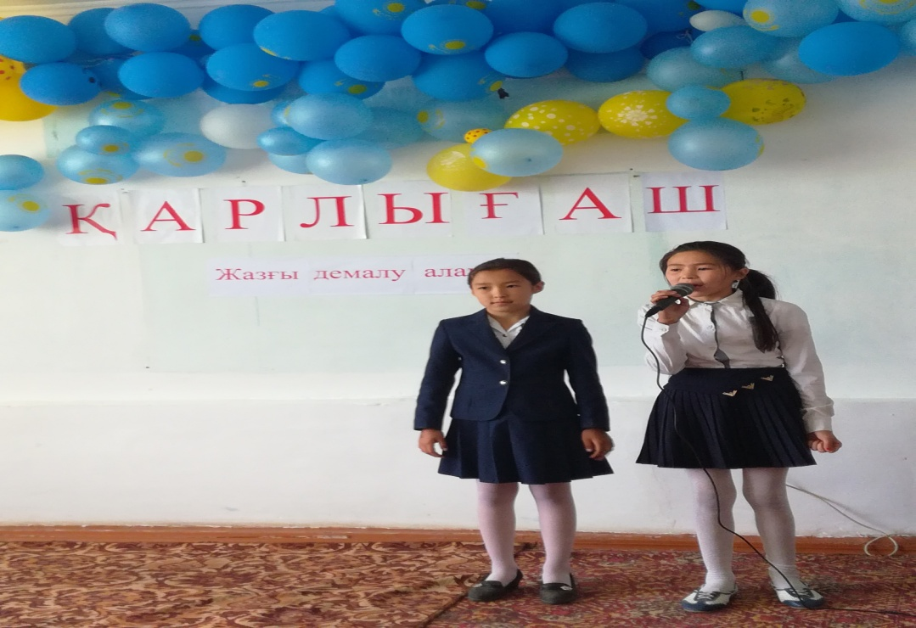
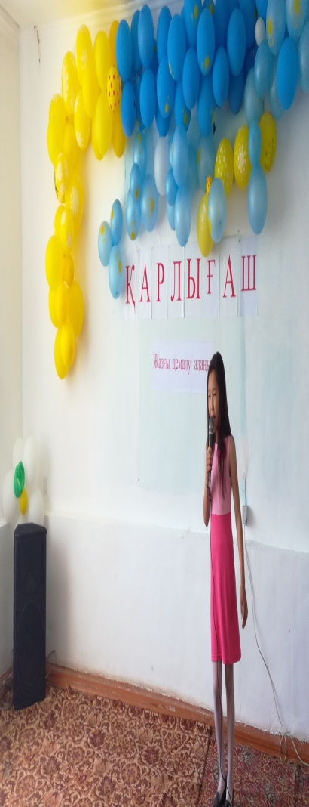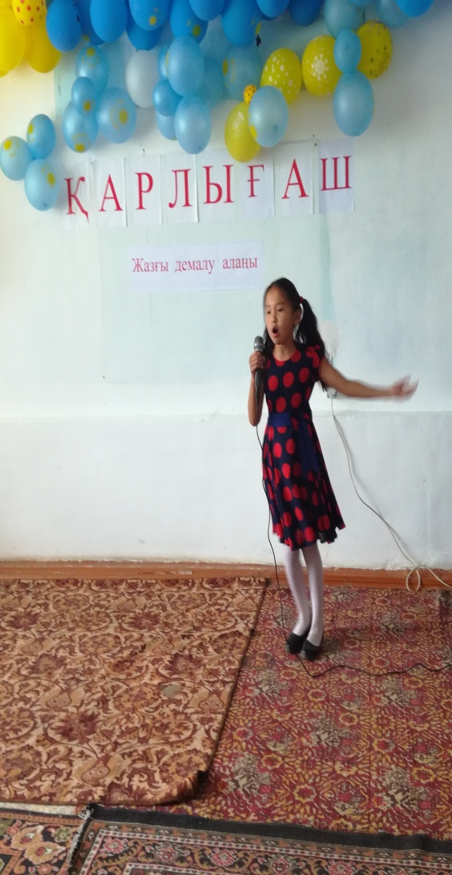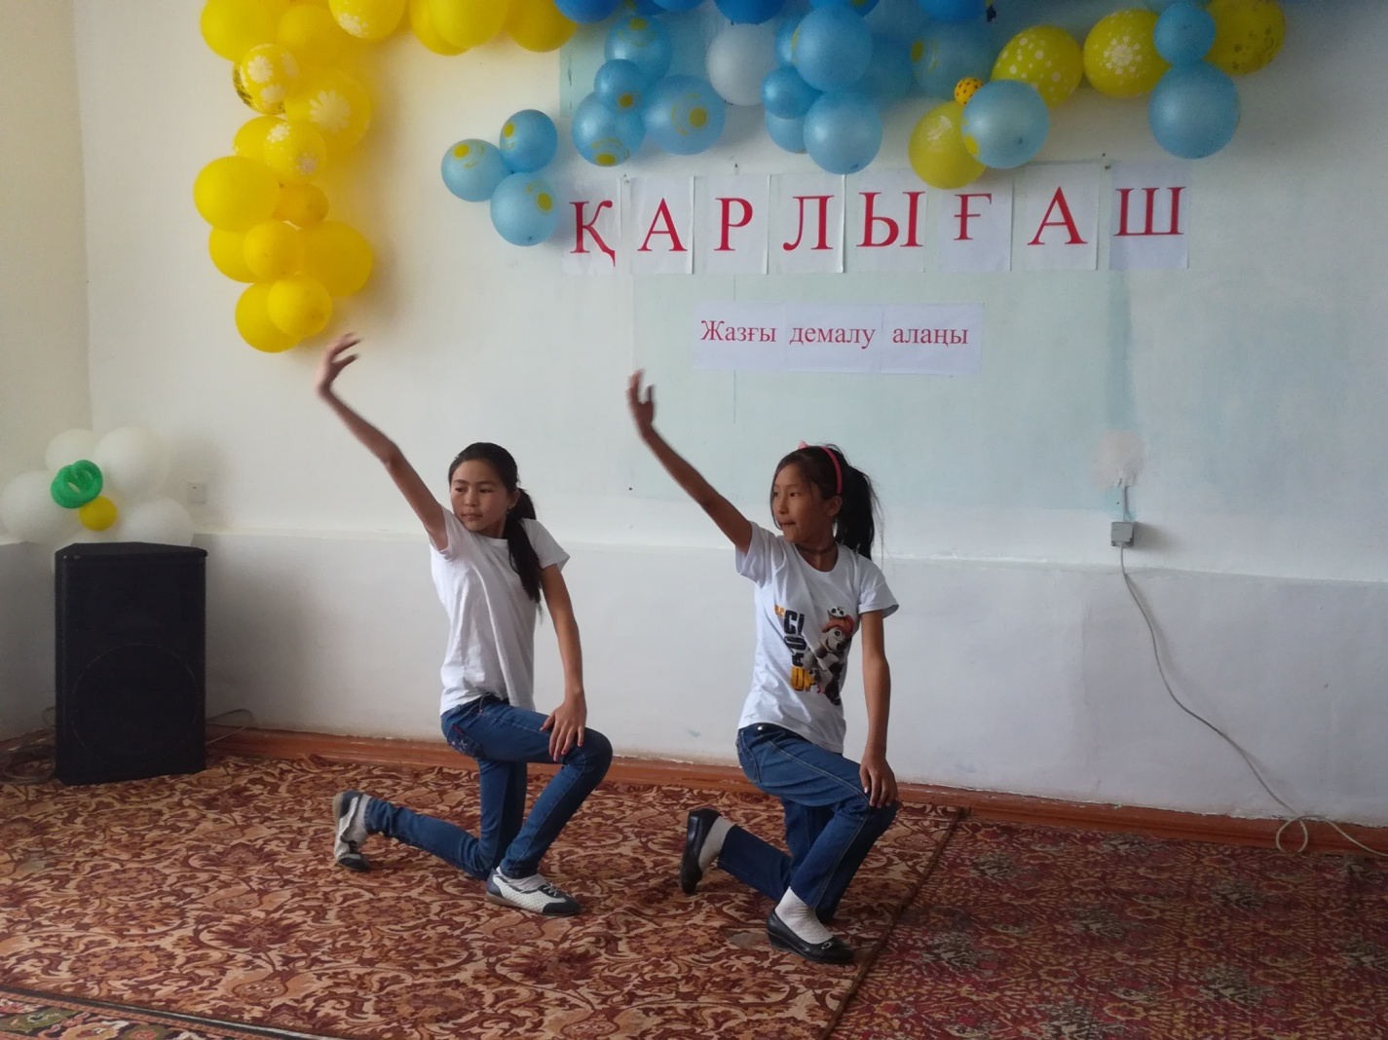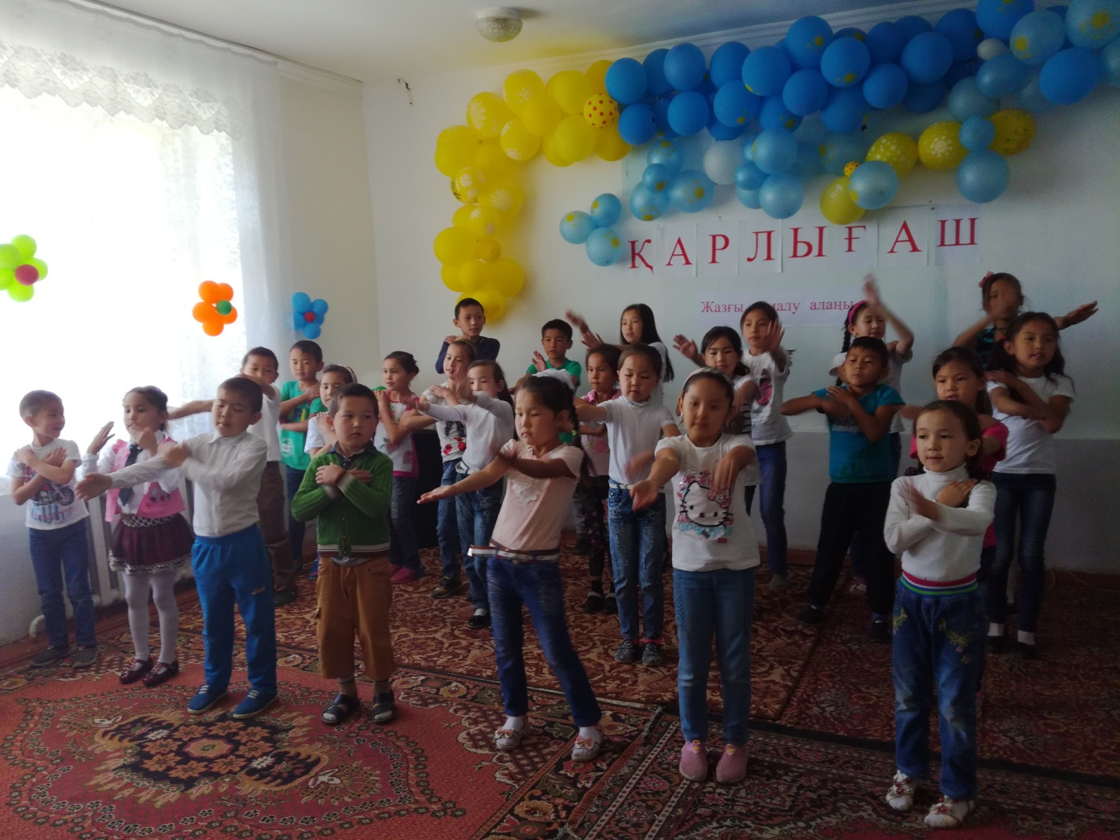
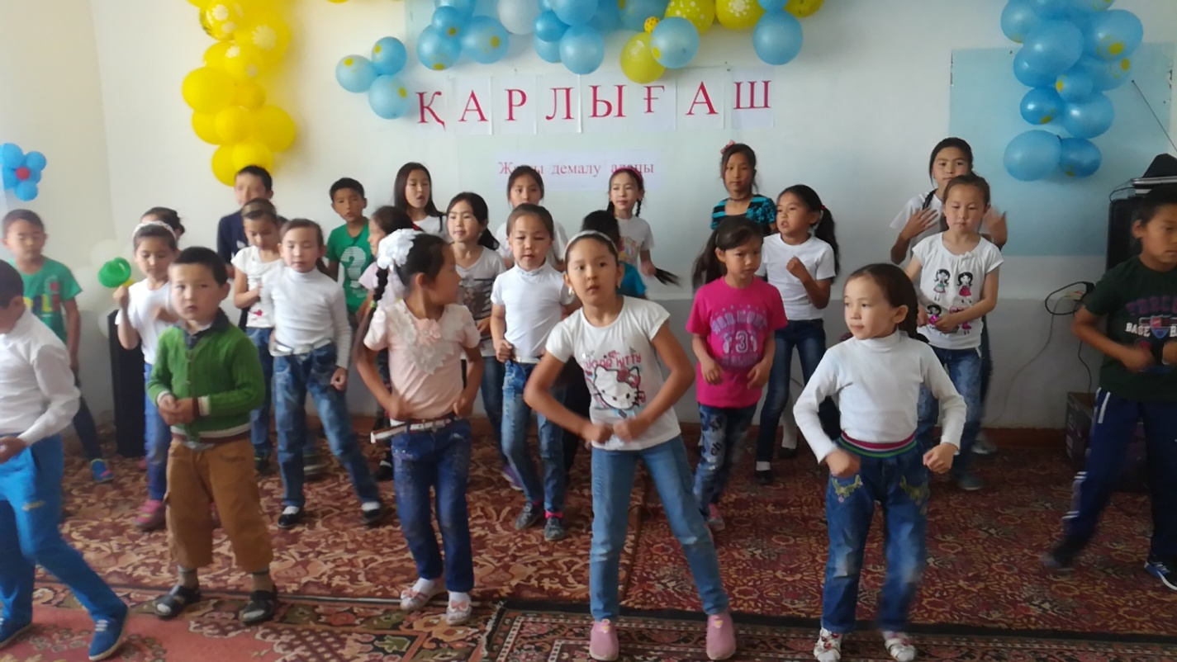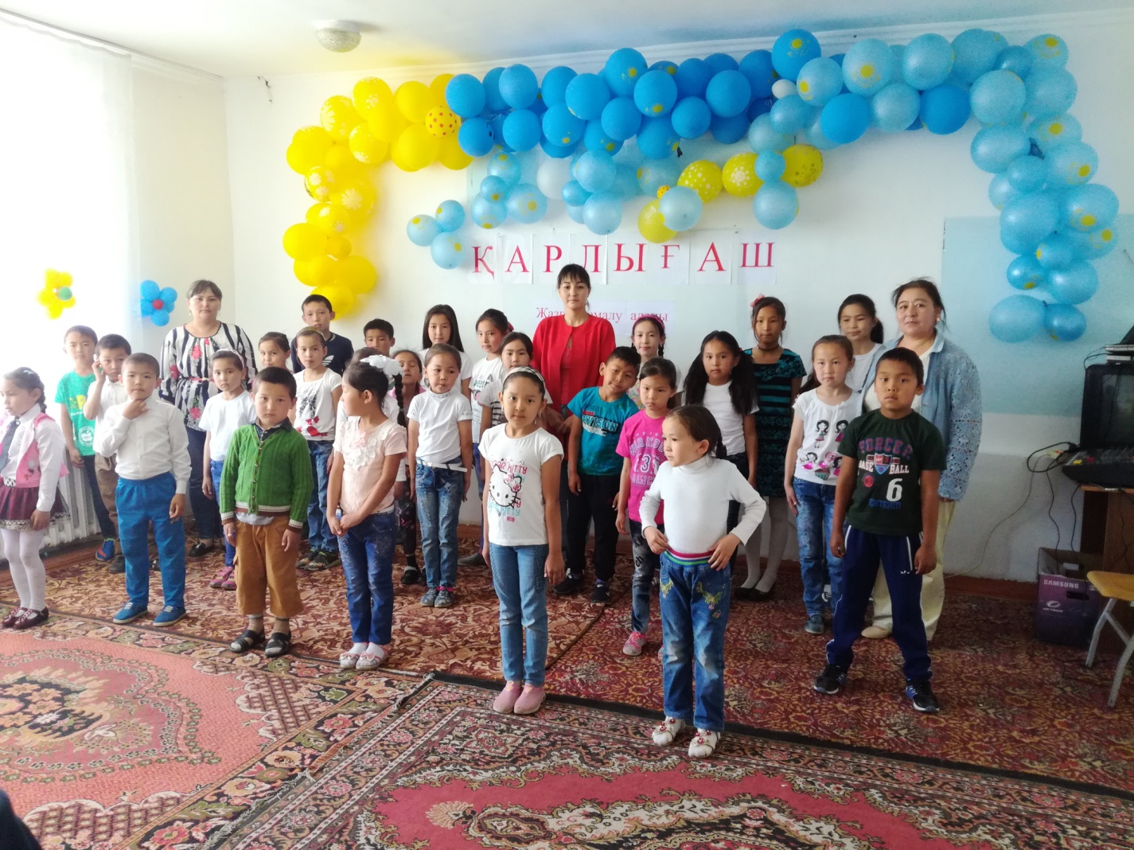
Қорытындылау:
Балалар өздерің көргендей суретте салдық, ермек сазымен де жұмыс жасадық т.б. жұмыстарды атқардық.
Осымен лагердің жабылу салтанаты өз мәресіне келіп жетті. Келесі кездескенше ҚОШ САУ БОЛЫҢЫЗДАР!

